**工作经费项目支出绩效评价报告**

一、基本情况

（一）项目概况。

我办负责党政机构改革、行政综合执法体制改革、乡镇机构改革、事业单位分类改革等行政体制改革的重要内容，机构编制监督检查、全县党政机关及事业单位中文域名注册、网站开班审核资格和网站标识管理、事业单位年度报告公示等工作均为我办的重点工作。

2021年初，根据稷山县财政局预算批复文件，拨付我单位35万元工作经费。

2021年，我单位工作经费预算共35万元，实际到位资金为35万元，全年共支出33.54万元，其中：办公费11.74万元、印刷费15万元、差旅费2.23万元、劳务费2万元，办公设备购置2.56万元。

1. 项目绩效目标。

一是各项经费及时使用，各项任务圆满完成。2021年圆满完成省、市下达的各项任务。二是严格遵守财务制度，财务管理进一步规范。我办严格执行财务管理制度，项目资金严格按照预算批复用途使用，资金使用率不断提高。

二、绩效评价工作开展情况

（一）绩效评价目的、对象和范围。

本次绩效评价目的是为了全面分析和综合评价2021年工作经费项目支出的使用和管理情况，切实提高财政资金使用效益。评价对象和范围是我单位2021年各项重点工作，单位全体人员。

1. 绩效评价原则、评价指标体系（附表说明）。

按照稷山县财政局关于预算单位财政资金预算绩效管理考评办法的相关要求，我单位根据实际情况及2021年重点工作，细化了绩效评价项目的各项指标，可量化的用数值描述，不可量化的以定性描述，做到科学量化、便于实施。绩效评价工作遵循实事求是的原则，使整体绩效评价能充分反映成效，如实反映问题。

1. 绩效评价工作过程。

成立绩效自我评价小组，明确岗位职责和任务分工，为开展绩效自评提供组织保障。依据《项目支出绩效评价指标体系框架（参考）》对2021年工作经费使用、单位职责履行及机关日常运转情况，进行综合分析评价，并在此基础上形成了绩效评价结论。

三、综合评价情况及评价结论（附相关评分表）

本次项目绩效评价，我单位按照各项具体工作的完成，对绩效目标进行了审核评价。各项指标得分情况：资金执行率10分、产出指标50分、效益指标20分、满意度指标15分，总得分95分，评定等级为优秀。

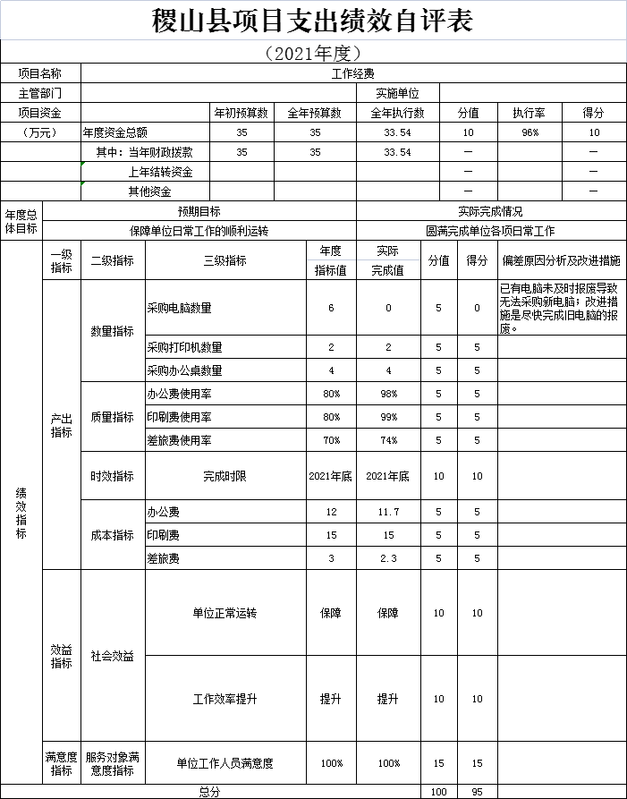

四、绩效评价指标分析

（一）项目决策情况

项目立项依据充分，立项程序规范，我单位坚决贯彻落实省市县的各项决策部署，细化工作指标，合理制定了各项工作任务。

（二）项目过程情况

全年预算执行中我单位始终严格按照财务各项法律法规与政府会计制度、财务管理制度执行，及时审批各项手续，机关的日常工作运行得到保障。

（三）项目产出情况

项目资金落实到位情况良好，管理制度健全、制度执行有效、项目质量可控。项目实施后保障了单位正常运转的日常支出。工作经费，主要用于支付办公费、印刷费、劳务费差旅费、办公设备购置等。

（四）项目效益情况

单位日常工作均按照相关管理制度执行，各项工作取得了较好的成效，工作效能得到了提高。

1. 主要经验及做法、存在的问题及原因分析

绩效评价体系应遵循“内容全面、方法科学、制度规范、客观公正、操作简便、适应性广”的基本原则，设计的部门绩效考核指标体系应符合单位实际发展的状况。绩效目标、绩效指标、评价标准做到量化具体、准确清晰、定性指标与定量指标相结合。单位要提高认识，构建科学完善、表述精准的绩效评价管理体系，确保绩效目标可审核、可监控、可评价。

1. 有关建议

绩效目标设定不够科学，在申报部门预算时，应充分了解到单位实际情况，更加科学地制定年初采购预算计划。

七、其他需要说明的问题

针对我单位本年度出现的设备不能及时购置的问题，接下来要高度重视，大力整改，及时完成旧设备的报废手续，保障单位日常工作顺利进行。